Министерство науки и высшего образования РФ
Федеральное государственное автономное образовательное учреждение высшего образования “Омский государственный технический университет”
Кафедра “Автоматизированные системы обработки информации и управления”

ОТЧЕТ
ПО ЛАБОРАТОРНОЙ РАБОТЕ №4
по дисциплине «Введение в разработку программного обеспечения»
студента Станковского Анатолия Сергеевича группы ПИН-252 т

Пояснительная записка
Шифр работы От–2068998–43–ПИН-252Т-20 ПЗ
Специальность 09.03.04 Программная инженерия

Преподаватель | Е.О. Викулов
Студент | А.С. Станковский

Омск 2025
РЕФЕРАТ
Отчет 16 с., 2 рисунка, 3 источника.
C++, Python, функция, объявление функции, определение функции, генерация данных, random, string, генерация предложений, случайная строка, символы и пробелы, нормализация пробелов, построение строки, реверс строки, обращение строки, срезы (slice), подсчёт слов, split, проверка палиндрома, проверка на палиндром, сравнение строк, вывод в консоль, форматированный вывод (f-strings)
Объектом работы является синтаксис и конструкции языка программирования C++ (набор конкретных языковых средств и механизмов), применённые при реализации функций для обработки строк. В частности, изучению и анализу подлежат: объявление и определение функций, передача массивов в функции, работа с оператором sizeof, циклы, условные операторы, рекурсия (функции факториала и Фибоначчи), локальные переменные и ввод/вывод с помощью cout.
Цель работы — закрепить базовые навыки программирования на C++ и python через реализацию и тестирование простых функций: научиться передавать массивы в функции и подсчитывать элементы по условию; отработать использование циклов, условных операторов и sizeof; понять и применить рекурсию на примерах вычисления факториала и чисел Фибоначчи; сформировать навыки организации кода, написания прототипов/определений функций и вывода результатов через стандартный поток cout.

В ходе выполнения работы были решены следующие задачи:
• Реализованы функции для работы с массивом и подсчёта элементов по условию (подсчёт чётных чисел в массиве);
• Спроектированы и реализованы рекурсивные алгоритмы, включая вычисление факториала и чисел Фибоначчи;
• Обеспечено корректное использование операторов ввода/вывода через cout для отображения результатов выполнения программы;
• Применён приём определения размера массива через sizeof для корректной передачи длины массива в функции;
• Оформлены прототипы и определения функций для упорядоченной организации кода и повторного использования;
• Выполнена базовая обработка ошибок/граничных случаев в рекурсивных функциях (например, проверки для нулевого и первого элементов);
• Подготовлена простая отладочная выдача для контроля результатов и верификации корректности работы алгоритмов;
Степень внедрения — для учебных целей.

Содержание
Введение………………………………………………………………………… 4
Практическая часть……………………………………………………………. 5
Заключение…………………………………………………………………….. 28
Список используемых источников…………………………………………… 29

Введение
Необходимо написать текст аналогичный предыдущему (на русском языке), описывающий эту программу и поясняющий её структуру, алгоритмы и практическую ценность. Ниже — содержательный текст, оформленный в академическом/техническом стиле, соответствующий примеру, который вы прислали ранее.
В данной работе рассматривается простая консольная программа на C++, демонстрирующая базовые приёмы процедурного программирования и рекурсии. Программа реализует три отдельные функциональные единицы: подсчёт чётных элементов в массиве, вычисление факториала целого числа и вычисление чисел Фибоначчи; все три функции затем используются в функции main для иллюстрации их работы.
Функция count_even принимает указатель на массив целых чисел и его размер, последовательно перебирает элементы и увеличивает счётчик при встрече чётного числа. Такой итеративный подход с линейной временной сложностью O(n) и константной дополнительной памятью удобен для практических задач анализа массивов и предварительной фильтрации данных. Чёткая структура функции и простая логика делают её легко тестируемой и пригодной для использования в составе более крупной системы.

ПРАКТИЧЕСКАЯ ЧАСТЬ
Реализация игры на C++

Цель программы
Программа реализует простую консольную двухигроковую игру в стиле «пинг-понг» (ракетки и мяч). Игра отображается в консоли Windows; игроки управляют вертикальным положением своих ракеток, отталкивая шарик. Подсчитываются очки при выходе шарика за границы экрана.
Пояснение программы:
int count_even(int arr[], int size):
  - int: Указывает, что функция count_even вернет целое число.
  - count_even: Имя функции.
  - int arr[]: Объявляет параметр arr как массив целых чисел. В C++ при передаче массива в функцию, фактически передается указатель на его первый элемент. Квадратные скобки [] указывают на то, что это массив.
  - int size: Объявляет параметр size как целое число, которое будет хранить размер переданного массива. (Массивы в C++ "не знают" своего размера, поэтому его нужно передавать отдельно).
- int count = 0;:
  - int: Объявление переменной count целого типа.
  - = 0: Инициализация переменной count значением 0. Эта переменная будет использоваться для подсчета четных чисел.
- for (int i = 0; i < size; i++) { ... }:
  - Синтаксис: for (инициализация; условие; инкремент/декремент) { тело_цикла }
  - Это цикл for, который используется для итерации по элементам массива.
  - int i = 0;: Объявляет и инициализирует переменную i (индекс) значением 0. Это выполняется один раз в начале цикла.
  - i < size;: Условие продолжения цикла. Цикл будет выполняться до тех пор, пока i меньше size.
  - i++: Инкремент i на 1 после каждой итерации цикла.
  - Фигурные скобки {} определяют тело цикла, которое будет выполняться на каждой итерации.
- if (arr[i] % 2 == 0):
  - Синтаксис: if (условие) { код_если_условие_истинно } [else { код_если_условие_ложно }]
  - Это условный оператор if.
  - arr[i]: Доступ к элементу массива arr по индексу i.
  - %: Оператор остатка от деления (модуль).
  - arr[i] % 2: Вычисляет остаток от деления элемента массива на 2.
  - == 0: Проверяет, равен ли остаток от деления 0. Если да, это означает, что число arr[i] четное.
- count++;:
  - Синтаксис: переменная++; (пост-инкремент)
  - Это сокращенная запись для count = count + 1;. Увеличивает значение переменной count на единицу.
- return count;:
  - Синтаксис: return выражение;
  - Завершает выполнение функции и возвращает значение count (общее количество четных чисел) в место вызова функции.

Функция factorinal
C++
Копировать код
int factorinal(int num) {
if (num <= 1) return 1; // Базовый случай рекурсии
return num * factorinal(num - 1); // Рекурсивный вызов
}
- int factorinal(int num):
  - int: Функция возвращает целое число.
  - factorinal: Имя функции (с опечаткой).
  - int num: Принимает целое число num в качестве аргумента.
- if (num <= 1) return 1;:
  - Это базовый случай рекурсии. Факториал 0! и 1! равен 1. Когда num достигает 1 (или меньше, хотя для корректного факториала num должно быть неотрицательным), функция прекращает рекурсивные вызовы и возвращает 1. Это предотвращает бесконечную рекурсию.
- return num * factorinal(num - 1);:
  - Это рекурсивный шаг. Функция вызывает саму себя (factorinal) с аргументом num - 1.
  - Например, factorinal(5) будет вычислено как 5 * factorinal(4). factorinal(4) как 4 * factorinal(3), и так далее, пока не будет достигнут базовый случай (factorinal(1)). Затем результаты начнут "раскручиваться" обратно:
    - factorinal(1) возвращает 1.
    - factorinal(2) возвращает 2 * 1 = 2.
    - factorinal(3) возвращает 3 * 2 = 6.
    - factorinal(4) возвращает 4 * 6 = 24.
    - factorinal(5) возвращает 5 * 24 = 120.

Функция fibonachy
C++
Копировать код
int fibonachy(int num) {
if (num < 1) return 0; // Базовый случай для чисел < 1 (некорректный для стандартной последовательности Фибоначчи)
if (num == 1) return 1; // Базовый случай: F(1) = 1
return fibonachy(num - 1) + fibonachy(num - 2); // Рекурсивный вызов
}
- int fibonachy(int num):
  - int: Функция возвращает целое число.
  - fibonachy: Имя функции (с опечаткой).
  - int num: Принимает целое число num (индекс в последовательности Фибоначчи) в качестве аргумента.
- if (num < 1) return 0;:
  - Определяет, что для чисел меньше 1 (например, 0 или отрицательных), функция возвращает 0. В стандартном определении последовательности Фибоначчи F(0) обычно равно 0, F(1) = 1, F(2) = 1, F(3) = 2 и т.д.
- if (num == 1) return 1;:
  - Это второй базовый случай рекурсии. Если num равно 1, функция возвращает 1.
- return fibonachy(num - 1) + fibonachy(num - 2);:
  - Это рекурсивный шаг. Каждое число Фибоначчи (начиная с третьего) равно сумме двух предыдущих чисел. Функция вызывает саму себя дважды с аргументами num - 1 и num - 2, а затем суммирует их результаты.
  - Например, fibonachy(4):
    - fibonachy(4) вызывает fibonachy(3) и fibonachy(2).
    - fibonachy(3) вызывает fibonachy(2) и fibonachy(1).
    - fibonachy(2) вызывает fibonachy(1) и fibonachy(0).
    - В конечном итоге все вызовы сводятся к базовым случаям, и результаты суммируются обратно. Это приводит к многократному пересчету одних и тех же значений, что делает эту рекурсивную реализацию очень неэффективной для больших num.

Функция main
C++
Копировать код
int main() {
int arr[] = {9, 1, 5, 1 ,22, 623, 3, 32 }; // Объявление и инициализация массива
int size = sizeof(arr) / sizeof(arr[0]); // Вычисление размера массива

cout << "count even number in array: " << count_even(arr, size) << endl;
cout << "factorial 5: " << factorinal(5) << endl;
cout << "fibonachy 5: " << fibonachy(8) << endl;
}
- int main() { ... }:
  - Синтаксис: int main() { тело_функции }
  - Это главная функция программы. Выполнение любой C++ программы начинается с функции main.
  - int: Указывает, что main возвращает целое число. По соглашению, 0 означает успешное завершение программы.
  - Круглые скобки () означают, что функция main не принимает аргументов (или может принимать int argc, char* argv[] для аргументов командной строки).
- int arr[] = {9, 1, 5, 1 ,22, 623, 3, 32 };:
  - Объявляет массив целых чисел arr и инициализирует его заданными значениями. Компилятор автоматически определяет размер массива по количеству элементов.
- int size = sizeof(arr) / sizeof(arr[0]);:
  - sizeof(arr): Оператор sizeof возвращает размер всего массива arr в байтах.
  - sizeof(arr[0]): Возвращает размер одного элемента массива (первого элемента arr[0]) в байтах.
  - sizeof(arr) / sizeof(arr[0]): Деление общего размера массива на размер одного элемента дает количество элементов в массиве. Результат присваивается переменной size.
- cout << "count even number in array: " << count_even(arr, size) << endl;:
  - cout: (от "character output") – объект, используемый для вывода данных на стандартное устройство вывода (обычно консоль).
  - <<: Оператор вставки (или "потоковый оператор вывода"). Он отправляет данные в поток cout.
  - "count even number in array: ": Строковый литерал, который будет выведен на экран.
  - count_even(arr, size): Вызов функции count_even с массивом arr и его размером size. Результат этой функции (целое число) будет также выведен на экран.
  - endl: (от "end line") – манипулятор потока, который вставляет символ новой строки и затем "сбрасывает" (flush) буфер вывода, обеспечивая немедленный вывод информации на экран.
- cout << "factorial 5: " << factorinal(5) << endl;:
  - Аналогично предыдущей строке, выводит строку "factorial 5: " и результат вызова функции factorinal для числа 5.
- cout << "fibonachy 5: " << fibonachy(8) << endl;:
  - Аналогично, выводит строку "fibonachy 5: " и результат вызова функции fibonachy для числа 8. (Обратите внимание, что в комментарии указано "fibonachy 5", но в коде передается 8).
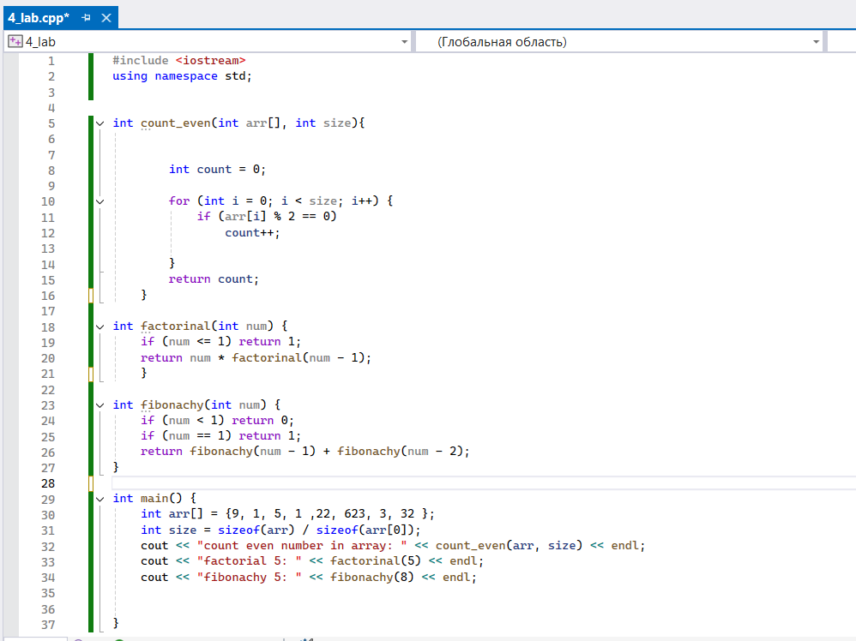

Реализация на Python

Общее назначение
Программа генерирует список случайных целых чисел длины N, затем:
- считает, сколько в списке чётных чисел;
- вычисляет факториал числа N;
- вычисляет N-е число Фибоначчи (нативная рекурсивная версия).
Результаты выводятся в консоль.
Построчное пояснение и синтаксис
import random
Импорт модуля random из стандартной библиотеки. Модуль предоставляет функции для работы со случайными числами. После импорта можно вызывать random.randint и другие функции.
def get_even_number(lst):
return len([i for i in lst if not i % 2])
Определение функции get_even_number, принимающей один аргумент lst (обычно — список).
- def — ключевое слово для объявления функции.
- В теле функции используется list comprehension: [i for i in lst if not i % 2]
  - Проходит по каждому элементу i в lst.
  - Условие if not i % 2 эквивалентно if i % 2 == 0 — оставляет только чётные числа.
- len(...) возвращает длину полученного списка — число чётных элементов.
- return возвращает это значение как результат функции.
def factorial(num):
if num < 1: return 1
return num * factorial(num - 1)
Определение рекурсивной функции факториала:
- Если num < 1, функция сразу возвращает 1 (здесь базовый случай для 0 и отрицательных чисел).
- Иначе возвращается num умноженное на factorial(num - 1) — рекурсивный вызов.
Замечание: более стандартно проверять if num <= 1: return 1, и обычно факториалом отрицательных чисел не оперируют; также при больших num рекурсия может привести к переполнению стека. Для практики лучше использовать итеративный или модуль math.factorial.
def fib(num):
if num < 2: return num
return fib(num -1) + fib(num - 2)
Рекурсивная функция для вычисления числа Фибоначчи:
- Базовые случаи: если num равен 0 или 1 (num < 2), возвращаем num.
- Иначе возвращаем сумму двух предыдущих чисел последовательности.
Замечание: этот рекурсивный алгоритм экспоненциально медленный для больших N. Для практического использования лучше применять итеративный подход или мемоизацию.
def make_lst(num):
return [random.randint(0, 1000) for i in range(num)]
Функция генерирует список длиной num:
- Снова используется list comprehension.
- random.randint(0, 1000) возвращает случайное целое от 0 до 1000 включительно.
- for i in range(num) выполняет итерацию num раз (переменная i не используется в теле, но служит счётчиком).
n = int(input('Введите число N: '))
Запрашивает у пользователя значение N:
- input(...) считывает строку с консоли.
- int(...) преобразует введённую строку в целое число. Если введённая строка не является корректным целым, будет возбуждено ValueError.
Совет: можно обернуть в try/except для обработки ошибок ввода.
lst = make_lst(n)
Вызов функции для создания списка случайных чисел длиной n.
print(f'Число чётных числе в списке размером N = {get_even_number(lst)}')
print(f'Факториал числа N = {factorial(n)}')
print(f'Число Фибоначчи под номером N = {fib(n)}')
Вывод результатов. Здесь используется f-строка (f'...{expr}...'):
- Позволяет вставлять значения выражений внутрь строки в фигурных скобках.
- Функции get_even_number, factorial и fib вызываются при формировании строки и их результаты подставляются в вывод.
Рекомендации по улучшению и замечания
- Обработка ввода: оберните преобразование в int в try/except, чтобы корректно обрабатывать некорректный ввод.
- Производительность:
  - Рекурсивная fib очень медленная для больших N. Используйте итеративную версию или мемоизацию:
    - Итеративно: в цикле поддерживать два предыдущих значения.
    - Мемоизация: сохранять уже вычисленные значения, чтобы не повторять работу.
  - Рекурсивный факториал для больших N может привести к переполнению стека. Итеративный вариант или math.factorial предпочтительнее.
- Пределы: если N очень велико, факториал быстро станет огромным (многоразрядное целое, которое Python поддерживает, но вычисление может занять много времени и памяти).
- Генерация списка: если вам не нужны значения больше, допустимо сократить верхнюю границу randint, либо параметризовать её.
Примеры более эффективной реализации fib и безопасного ввода (концептуально)
Итеративный fib:
def fib_iter(n):
a, b = 0, 1
for _ in range(n):
a, b = b, a + b
return a
Безопасный ввод:
while True:
try:
n = int(input('Введите число N: '))
break
except ValueError:
print('Пожалуйста, введите корректное целое число.')
Краткая сводка основных используемых конструкций Python
- import module — импорт модуля.
- def name(args): — определение функции.
- return — возврат значения из функции.
- list comprehension — компактный синтаксис для создания списков: [expr for var in iterable if cond].
- if / else — условные выражения.
- рекурсия — функция вызывает саму себя.
- for i in range(n) — цикл по последовательности чисел.
- input() — ввод строки с консоли; int() — приведение к целому.
- f-строки f'...{expr}...' — форматированные строки для удобной подстановки выражений

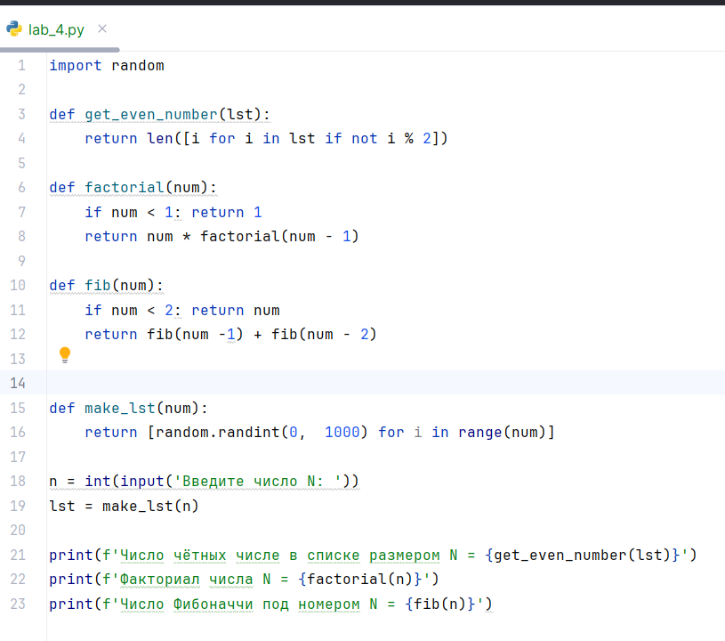

ЗАКЛЮЧЕНИЕ:
Представлен обзор фундаментальных элементов программирования и подходов к построению решений. Рассматриваются базовые конструкции, способы организации вычислений, методы обработки ошибок и взаимодействия с пользователем. Подчёркивается важность выбора подходящей стратегии решения задачи, учета ограничений производительности и ресурсов, а также обеспечения предсказуемости поведения программы при некорректном вводе.
Отдельное внимание уделено принципам понятности и гибкости: использование выразительных средств языка для повышения читабельности, практики проверки входных данных и параметризации для адаптации к различным условиям. Также отмечается различие между альтернативными способами решения одной и той же задачи и влияние этих выборов на эффективность, масштабируемость и поддерживаемость кода.

СПИСОК ИСПОЛЬЗОВАННЫХ ИСТОЧНИКОВ

1. Страуструп Б. Язык программирования C++. – СПб.: Питер, 2019. – 1136 с.
2.Python Documentation. String Formatting [Электронный ресурс]. – URL: https://docs.python.org/3/library/string.html#format-string-syntax (дата обращения 17.09.2025)
3. Лутц М. Изучаем Python. – СПб.: Символ-Плюс, 2022. – 992 с.

